Завдання міського конкурсу знавців української мови
«Філолог-ерудит» для учнів 4 класу

- Розставте пропущені літери. Чорним кольором розфарбуйте прикметники, червоним – іменники, зеленим – дієслова.
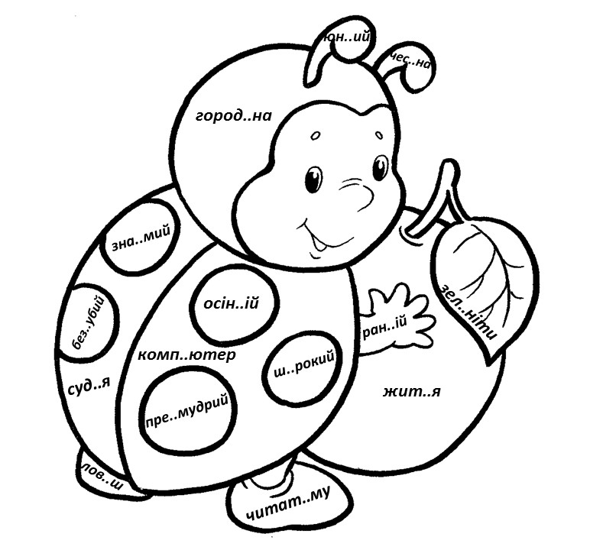
2. Зі слів кожного ряду утворіть нове слово, узявши з першого слова перший звук, із другого – другий, із третього – третій і далі відповідно. Серед отриманих вами нових слів у школі на уроці зайвим буде
А) поле – мед – заняття – екран – вокал; _______________________
Б) зал – роса – чаша – малина – золото; _______________________
В) ластівка – ніжність – піжама – плакса – хутро;_______________
Г) рюкзак – гумка – гачок – морква – гумка; ___________________
Д) піца – парасоля – курка – корт – думка; _____________________

Зайве_______________________________________
- Розфарбуйте червоним кольором вишеньки, у яких слова вжито в прямому значенні, а жовтим − у переносному.
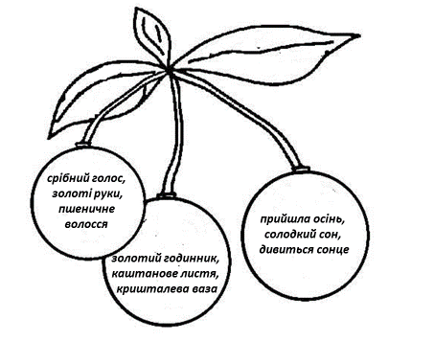
- Утворіть слова, переставивши букви місцями. Яке слово тут зайве? Чому?
кужив | їокжач | кажаб | шками | яркащі | бочялук | лобха
Зайве __________________________
- Складіть і запишіть речення, у якому всі слова починаються з літери к.
Зразок: Кошеняті Кузі купили копчену ковбасу.
______________________________________________________________________________________________________________________________________________________________________________________________________
______________________________________________________________________________________________________________________________________________________________________________________________________
- Доповніть наведені нижче речення.
Я люблю ходити до школи, бо __________________________
____________________________________________________________________________________________________________________
Я не люблю ходити до школи, бо _________________________
____________________________________________________________________________________________________________________
Коли в мене виникають труднощі під час навчання, то я
____________________________________________________________________________________________________________________
- Використавши якнайбільше слів, що складаються з 5 букв, доповніть речення таким чином, щоб вийшов зв’язний текст.

В одному казковому лісі жили друзі: __________ , _________ , _________. Там росли _______________, ______________, _______________. За лісом була _____________, де ___________ любили збиратися __________, грати в _________ та їсти _____________, _____________, _____________.

- Прочитайте речення. Підкресліть слова, які можна зрозуміти по-різному. Відредагуйте речення таким чином, щоб уникнути багатозначності.

Зразок. Гроші треба зберігати в банках.
Гроші треба зберігати в українських банках.

Ми на місяць поїдемо відпочивати.
___________________________________________________________________________________________________________________
Можна довго милуватися білосніжними баранцями.
____________________________________________________________________________________________________________________
Юні туристи з цікавістю розглядали лаву.
__________________________________________________________
__________________________________________________________
- Упізнайте фразеологізми за малюнками, поясніть значення.
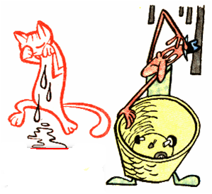

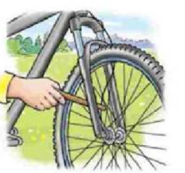

- Наголошений склад у словах позначте кольором.
Зразок. ВІДНЕСТИ

КІЛОМЕТР, ЗАВДАННЯ,
КНИЖКИ (Н.в. множини), ПОСЕРЕДИНІ, ДОНЬКА, ВИРАЗНЕ ЧИТАННЯ, ПОМИЛКА, УКРАЇНСЬКА,
ЗАГАДКА

